[论文工厂？上海市第六人民医院党委副书记Lihong Fan （音译：范理宏）论文被质疑，背后有国自然基金支持！](https://mp.weixin.qq.com/s?__biz=Mzk3NTcyMjQ5NA==&mid=2247484560&idx=3&sn=5181886a261500c950dff9f675fd21d4)

清风编辑部[清风学术](javascript:void(0);)2025-04-14 21:42:00北京

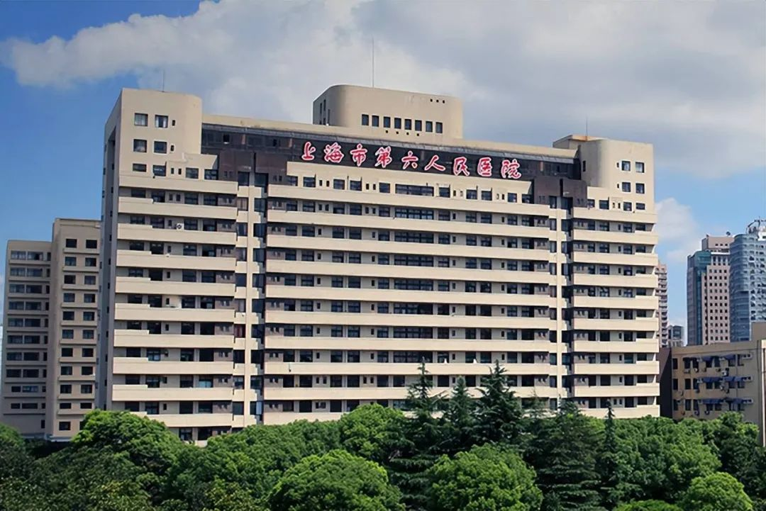

2018年12月11日，一篇题为：FOXD1 Promotes Cell Growth and Metastasis by Activation of Vimentin in NSCLC（Nsclc中Foxd1通过激活Vimentin促进细胞生长和转移）的论文在《Cellular Physiology and Biochemistry》期刊发表，论文DOI：10.1159/000495962。2025年4月，在Pupbeer学术监督平台上，国际知名学术打假人Tenthredo zona对该论文提出质疑，认为与其它论文有图像重复。

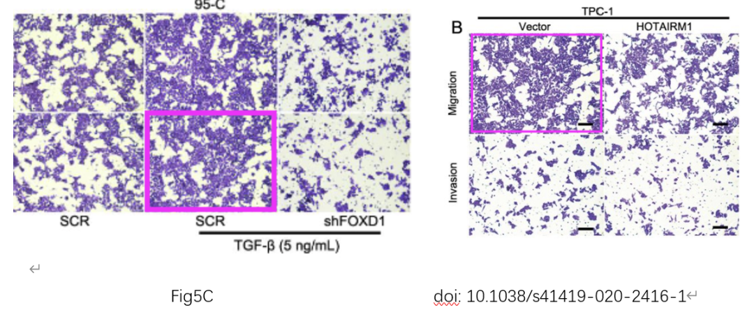

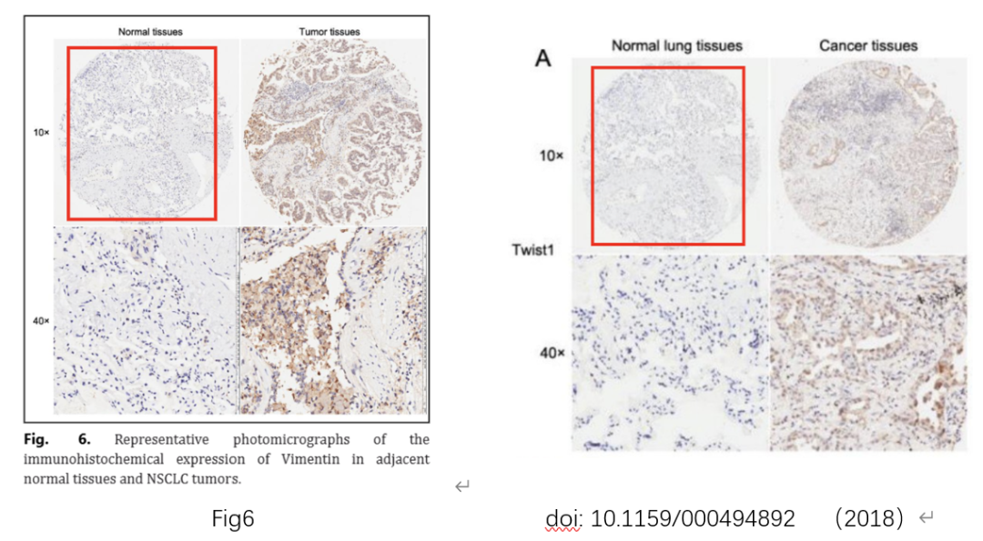

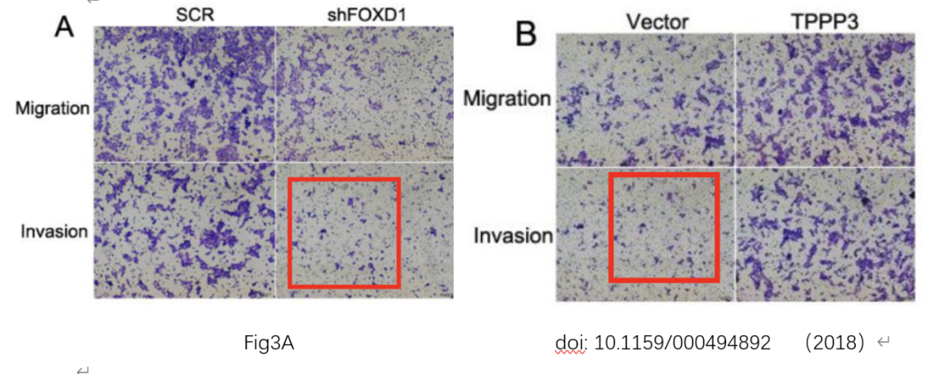

本论文研究内容为：叉子盒D1（FOXD1）在早期胚胎发育和器官发生，以及在几种癌症中起癌基因的作用。然而，FOXD1在非小细胞肺癌（NSCLC）中的临床意义和生物学作用仍然很大未知。方法：总共收集了264个原发性NSCLC组织样品。通过免疫组织化学染色检查了这些样品中FOXD1的表达水平。FOXD1的表达被慢病毒shRNA击倒。FOXD1的相对表达通过QRT-PCR，蛋白质印迹和免疫荧光图像确定。FOXD1在NSCLC中的功能作用证明了细胞活力CCK-8测定，菌落形成，细胞侵袭和迁移分析以及体外细胞凋亡测定法。体内小鼠异种移植物和转移模型用于评估肿瘤性和转移能力。卡方检验用于评估FOXD1表达与临床病理学特征之间的相关性。通过Kaplan-Meier方法估算生存曲线，并使用对数秩检验进行比较。COX比例危害模型用于单变量和多元分析。结果：我们确定NSCLC组织中存在较高水平的FOXD1，尤其是在转移性NSCLC组织中。与正常的人支气管上皮细胞相比，所有NSCLC细胞中FOXD1也均高。NSCLC患者的FOXD1表达水平较高与恶性行为和预后不良有关。FOXD1的敲低显著抑制了体外和肿瘤生长和体内转移的增殖，迁移和侵袭，并增加了NSCLC细胞的凋亡率。机械分析表明，FOXD1通过在NSCLC中激活波形蛋白来表达其致癌特性。多元COX回归分析表明，NSCLC患者中FOXD1是整体生存（OS）和无病生存（DFS）的独立预后因素。结论：我们的结果表明，FOXD1可能参与NSCLC作为癌基因的发展和发展，因此对于NSCLC患者来说可能是潜在的治疗靶标。

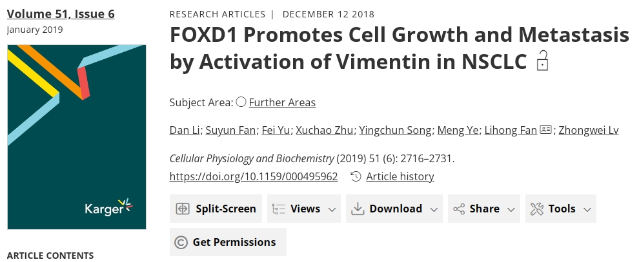

本研究获得以下基金支持：国家自然科学基金（81501505,81473469）。

通讯作者：Lihong Fan （音译：范理宏），疑为上海市第六人民医院党委副书记。历任上海市第六人民医院医务处处长，上海市肺科医院医疗副院长。

**参考信息：**

https://pubpeer.com/publications/EE6631BB03751CA3F470FEB40DB7E0

https://karger.com/cpb/article/51/6/2716/76572/FOXD1-Promotes-Cell-Growth-and-Metastasis-by

**声明：**

本报道中的信息来自学术网站公开资料，我们对其准确性及完整性不做任何保证，仅供读者参考。如有任何建议或查重需求，欢迎与我们联系。